Маслова Мария Николаевна
(1916 г.р.)
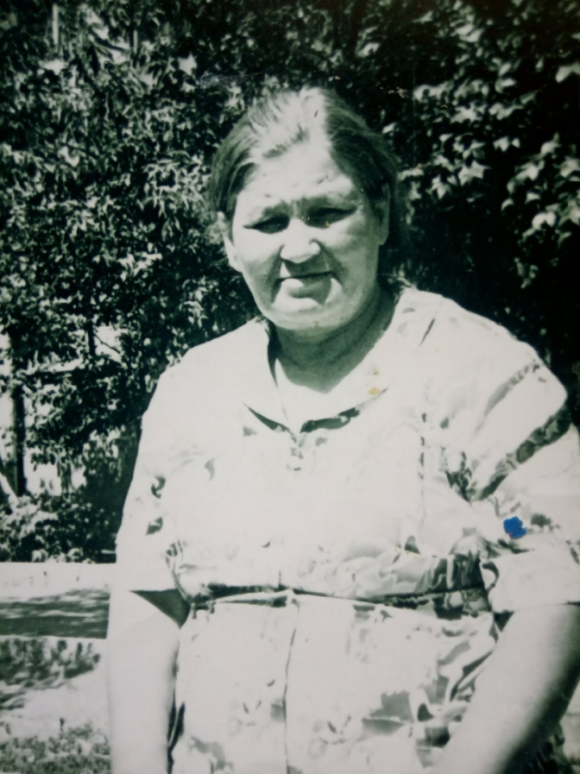

В годы Великой Отечественной Войны жила в городе Куйбышеве (ныне Самара), работала воспитателем в ремесленном училище и на заводе, который изготавливал снаряды для фронта. На полигон, Мария Николаевна сопровождала ящики со снарядами на испытания через Волгу. Переправа была сложной так как лодки были простые на веслах. После проверок, если не было брака, вся партия снарядов отправлялась на фронт.
Во время ночных обстрелов вся молодежь дежурила на крышах и сбрасывала вниз попавшие в крышу снаряды, чтобы не случилось пожара.
Также Маслова М.Н. вела дневник где рассказывала как выживала ее семья. В дневнике было написано, что ее семья сажала просо и тыкву, а потом делала муку и пекла тыквенно-просяные лепешки, которые назывались просяники.
Семья была большая, но от голода никто не умер. В семье Масловой М.Н участвуя в военных сражениях погиб только ее брат Маслов Иван Николаевич 1914 года рождения.
Живым с фронта вернулся старший брат Маслов Степан Николаевич 1906 года рождения. Он прошёл всю войну, включая войну с Японией и вернулся домой в 1946 году. Когда родственники уже думали, что он погиб. А в июне 1945 года вернулась младшая сестра Маслова Анна Николаевна 1923 года рождения.

